Страховые медицинские организации, работающие на территории области:
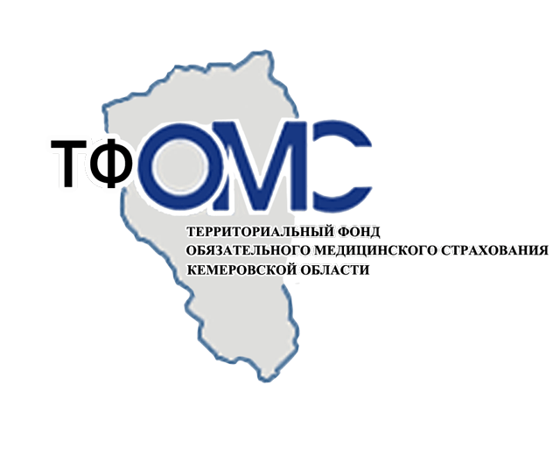 | "Территориальный фонд обязательного  медицинского страхования  Кемеровской области"  650000 г. Кемерово, ул. Красноармейская, 136  Телефон: +7 (3842) 58-17-06  Круглосуточный контактный центр: 8-800-200-6068  Сайт: http://www.kemoms.ru
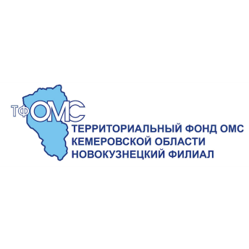 | "Новокузнецкий филиал Территориального фонда  обязательного медицинского страхования"  654038 г. Новокузнецк, пр. Строителей 67 (левое крыло)  Телефон: Телефон +7 3843 52-05-93  Круглосуточный контактный центр: 8-800-200-6068  Сайт: http://www.kemoms.ru
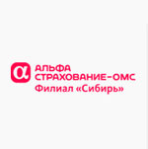 | ООО «АльфаСтрахование-ОМС» филиал «Сибирь»  654000 г. Новокузнецк, ул. Кутузова, 17А, Бизнес центр "Гринвич"  650060 г. Кемерово, пр. Ленина 137  Круглосуточный контактный центр: 8 800 555 10 01  Сайт: http://www.alfastrahoms.ru
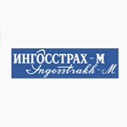 | Филиал Общество с ограниченной ответственностью  «СК «Ингосстрах-М» в г.Кемерово  654080, г.Новокузнецк, ул.Орджоникидзе, д.24 офис № 416  Телефон: 8 (384-3) 32-36-95  650000 г. Кемерово, ул. Ноградская, 19А  Телефон: 8 (384-2) 75-42-55, 75-59-29  Круглосуточный телефон: 8 800 600-24-27  Сайт: http://www.ingos-m.ru/

